Colegio Isabel Riquelme
U.T.P

GUIA DIGITAL N°2

TAREA

ASIGNATURA: Psicomotricidad
DOCENTE: Nathalia Montenegro Pizarro
CURSO: Kinder
SEMANA : 06 al 10 de Abril de 2020
OBJETIVO DE LA CLASE: Desarrollan patrones motores básicos a través de posturas de yoga.

GUIA DE EJERCICIOS DE PSICOMOTRICIDAD KINDER

OA: Desarrollan sus habilidades motrices básicas mediante posturas de yoga.
Contenido: Habilidades motrices básicas
Indicaciones: Colócate ropa cómoda (deportiva) utilizar hidratación después de cada ejercicio y realizar higiene de manos y cara al finalizar los ejercicios.

I.- Realizar los siguientes ejercicios de manera ordenada y responsable utilizando un espacio seguro.
Invita a tu familia a realizar los siguientes ejercicios en sus casas. ¿Estás listo? Comenzamos

CALENTAMIENTO:
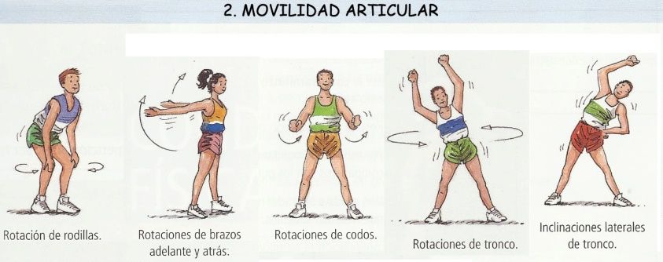
Realizar ejercicios de movilidad articular.

-Rotación de rodillas: Colocar manos en las rodillas y mover hacia adelante y atrás (10 veces)
- Rotación de brazos: Colocar brazos estirados a los lados y ambos brazos llevarlos al frente y atrás al mismo tiempo.( 10 veces)
- Rotaciones de codos: Colocar brazos en la posición de la imagen, separar del cuerpo y juntar.(10 veces).
- Rotaciones de tronco: Colocar brazos y pierna en la posición de imagen y realizar círculos con el cuerpo sin moverse del lugar. (10 veces).
-Inclinaciones laterales: Colocar brazos en la posición de la imagen, separar piernas e inclinar cuerpo a la derecha e izquierda. (10 veces).

DESARROLLO:
I-. Diles a tus padres que te muestren el video POSTURAS DE LOS ANIMALES.
https://www.youtube.com/watch?v=jMOZz7GHaog

CIERRE:
-Comentar con tus padres las dificultades para realizar los ejercicios.
- Comentar con tus padres cual fue el ejercicio que más les gusto.
- Comentar que aprendieron hoy.
Y para finalizar realizar higiene personal de manos y cara e hidratación.

